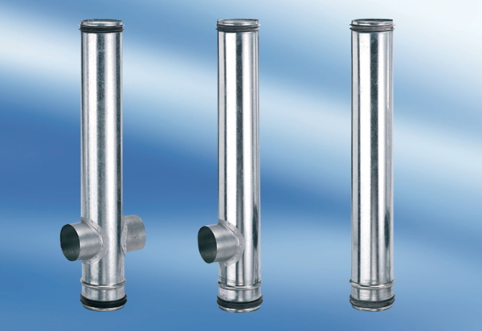BA 140-0Obsah dodávky: 1 kusSortiment: B
Typové číslo: 0093.0056Výrobce: MAICO

